如何测量全球最快的功率开关
来源：EDN
稳压器和DC-DC电源内的硅功率器件不久将会被GaN FET代替。与硅MOSFET相比，其开关速度要快得多，且RDS（on）更低。这将能增强电源的电源效率，为大家带来益处。如果您正在设计带有GaN器件的电源电路，您需要掌握该器件的开关速度。为测量这一速度，示波器、探头和互连的速度必须足够快，以尽量减少其对测量产生的影响。
关于器件性能，我最常被问到的问题就是“它们究竟有多快？”通常我会回答是：它们非常快，但实际上我并不知道具体有多快。为探明真相，我使用33GHz实时示波器和高速传输线探头对其进行了测量。我将探讨影响器件速度的设计限制因素及其未来的发展前景。经过这些测量，我相信我们将很快能设计出开关速度达到250MHz的电源。
图1显示了用来进行测量的两个评估板。这两个评估板都配备了一个栅极稳压器、一个驱动器、一个脉冲调节器和两个eGaN开关。右侧的电路板是一个完整的DC-DC转换器，其含有一个Gen4单片半桥（两者在同一晶圆上开关），并含有一个L-C输出滤波器。左边的评估板在半桥配置上采用了单独的Gen3 eGaN器件，没有L-C输出滤波器。在这两种情况下，外部脉冲发生器通过焊接到测试板脉宽调制（PWM）输入的BNC连接器来提供PWM信号。在输入电压为5V和12V的情况下，我在各评估板上测量了开关上升时间。
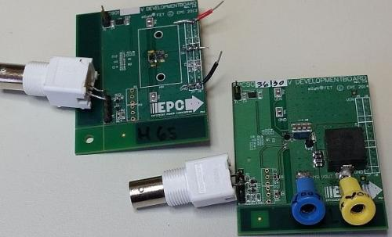
图1：这里仅在左侧的电路板上配备了半桥配置，右侧的电路板配备了完整的DC-DC转换器。香蕉插座可将测试板连接至电子负载。通过BNC连接器可连接至外部脉冲发生器。
仪器和探头要求
为确保仪器和探头不会对测量造成重大影响，我们可以假设，能够用和方根法把探头、示波器和半桥的上升时间加起来。尽管这种方法并不总是正确，但我们在最初估计中可假设这一关系成立。测得的半桥上升时间包括示波器的上升时间和探头的上升时间，为：
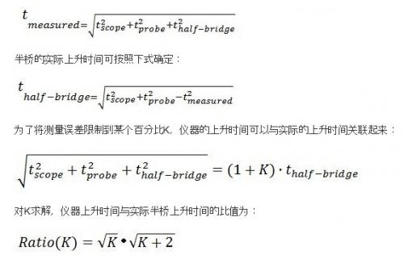
因此，对于这两个例子，如果我们希望测量结果低于5%或10%，则示波器和探头的上升时间需分别低于FET上升时间的32%或46%.换句话说，仪器的上升时间应分别比FET上升时间快3.1或2.2倍。
测量开关性能
这里使用的示波器为带有Teledyne LeCroy PP066传输线探头的Keysight 90000-X系列33 GHz示波器。示波器与探头通过50 GHz Huber+Suhner Sucoflex-100电缆连接。该设置的上升时间使用20ps快沿脉冲来记录，结果如图2显示。为了确保测量有效，用于进行这些测量的示波器和探头的上升时间要比上述的最低值快得多，因此可实现“完美测量”。
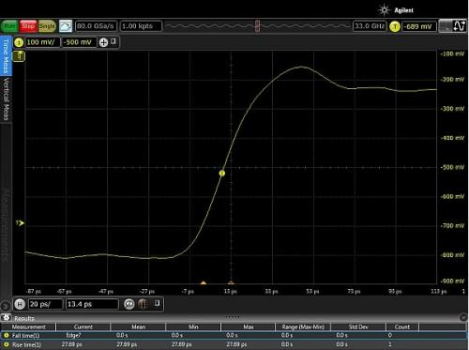
图2：使用配有Huber Suhner Sucoflex 100 50GHz电缆和Teledyne Lecroy PP066传输线探头的33GHz Keysight Infiniium 90000-X示波器，测量得到的边沿脉冲上升时间约为20ps.测量结果显示，测试设置的上升时间小于27.69ps，其中包括20ps脉冲上升时间。
得到的27.69ps上升时间包括20ps的脉冲上升时间，可使用和方根法减去它来确定示波器、探头和电缆的上升时间。在减去脉冲沿的情况下，可以完全确定设备上升时间小于27.69ps，因此我们可以用其进行保守估计。
根据此前的计算，并使用仪器上升时间27.69ps的保守估计，我们可以在K%范围内测量半桥的上升时间。
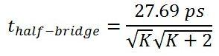
测量设置能够以0.5%的精度测量276ps，以0.1%的精度测量619ps.完整的仪器设置如图3所示。
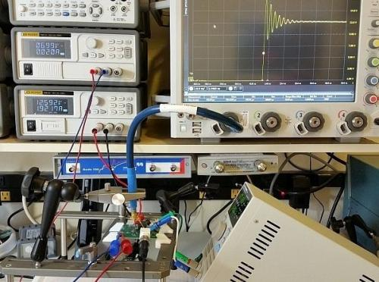
图3：用于DC/DC转换器的完整仪器设置展示。测试板输入电压调节至12V，栅极驱动调节器供电电压为7V.右下方显示了负载，Keysight 90000-X示波器、Teledyne Lecroy PP066传输线探头和Huber Suhner Sucoflex 100电缆等也都可以在图上看见。
测得的性能
图4显示了输出电压约为1V和负载电流为20.0A时DC-DC转换器的上升时间。测量是在测试板输入电压为5V和12V的情况下进行的。
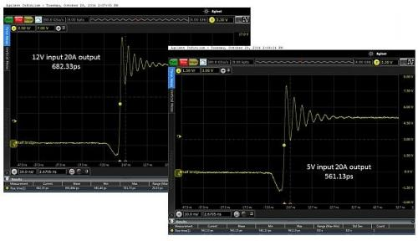
图4：输入电压为5V和12V时，在测试板上测得的上升时间分别为682.33ps和561.13ps.DC/DC转换器的工作负载为20.0A.
测得的上升时间如图5所示。单独测量半桥时，也是在输入电压为5V和12V下进行的。
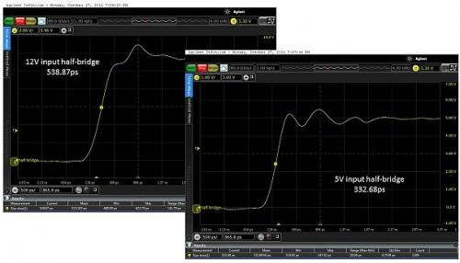
图5：当输入电压为12V和5V时，所测得的上升时间分别为538.87ps和332.68ps.这只是半桥的，因此无负载。
按照此前的计算，在探头和示波器的上升时间为27.69ps及测得的最快上升时间为332.68ps的条件下，所有四项测量结果都在0.5%精度范围内。结果显示在表1中。
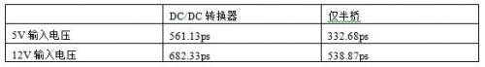
表1，测试结果概述
这些测得的上升时间约比同等硅MOSFET快3倍，RDS（on）约为1/3.通常情况下，最终结果的效率要高3%，并且热负荷降低。
设计限制
通过这些测量结果，您可以看出这些器件的开关速度极快，但我们仍旧不知道器件的最快速度是多少，也许永远也不会知道。鉴于我们刚测量过这些速度，怎么会这样？有一些关键的限制因素是我们无法评估的，至少目前还无法评估。其中一个就是电源回路电感和较小的GaN晶体管电容之间的谐振产生的振铃，这在所有上升时间测量中都显而易见。电容值是固定的，而电感至少在一定程度上（如果不是非常明显）是由于输入电容器和互连PCB背板的等效串联电感（ESL）导致的。
驱动器通过PCB走线连接起来，驱动器本身的边沿速度约为1ns，这比GaN PET开关速度要慢得多。随着GaN技术朝材料极限发展（仍有几个数量级），且驱动器性能增强、寄生效应减小和集成度提升成为现实，速度/性能将持续改进。同时，GaN FET输出电容将继续减少，从而开关速度将进一步得到提升。
这一切意味着什么
若使开关速度达到硬开关应用开关周期的1%~2%，您可以看到，开关速度可接近50MHz.现在，限制条件是栅极驱动器的寄生元件，其不能在这样的速度下运行。我认为，使用谐振开关拓扑结构时，DC/DC转换器的开关速度可达到250MHz以上。尽管材料的本质限制无法和GaN器件的性能匹敌，但硅器件仍将持续得以改善。

